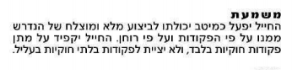

משמעת – מתוך מילון חופשי באינרטנט

1. ציות לחוקים וכללים
2. כוח רצון.  "המשמעת הפנימית שלו עזרה לו לסיים את המרתון."

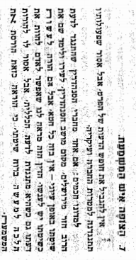מתוך: "רוח צה"ל"

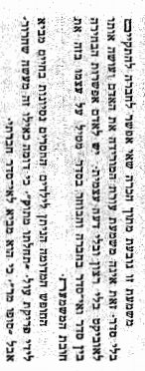

מתוך פרשנות חז"לית למידות הצופה.

**ארבעה צעדים למשמעת טובה יותר**

אפשר וכדאי לקבוע "מדיניות להתייחסות לבעיות משמעת בכיתה", ולדון בה עם התלמידים בראשית השנה.היא תאפשר לך, המורה, להיות עקבי וצפוי (שתי תכונות שהתלמידים מאוד מעריכים), ולתלמידים לדעת מראש מה "מחיר" ההפרעות, ולכן לבחור כיצד להתנהג…

**צעד ראשון: תזכורת**

**צעד שני: הזהרה**

**צעד שלישי: הרשמה**

**צעד רביעי: ברור אצל המנהל**

**הערה:**

* קודם קובעים חוקי התנהגות בכיתה, בצורה חיובית, ואחר כך קובעים את הצעדים שננקוט עם המפרים אותם.
* כדאי לתלות את החוקים ואת הצעדים במקום בולט בכיתה.

**מתוך אתר משרד החינוך

## משמעת היא הבעיה – לא הפיתרון

מאת אלפי קוהן

כשהעניינים בכיתה שלי הגיעו לשפל המדרגה, היו ימים בהם הייתי בטוח שהילדים נשארים ערים בלילה וזוממים דרכים למרר את חיי. רק מאוחר יותר הבנתי שבהפרעות שלהם הם למעשה התכוונו לגרום לזמן לעבור מהר יותר.

וזה היה מאוחר עוד יותר לפני שיכולתי להודות שאני לא מאשים אותם. הבעיה לא הייתה בתלמידים – היא הייתה תוכנית הלימודים והסתמכותי על ספרי לימוד, דפי עבודה ודיאטה של מיומנויות ועובדות חסרות קשר. האם באמת ציפיתי מהתלמידים שלי להיות להוטים ללמוד על "חברינו תואר הפועל"? בהינתן המטלות האלה, זה היה מדהים אם הם לא היו מפריעים.

מן הסתם, רוב המאמרים בנושא הטלת משמעת על תלמידים ינפנפו הרהורים כאלה הצידה. במקום זאת, הם יזכירו לי שזאת זכותי לדרוש שהתלמידים יתנהגו "בהתאם" – שזה בעצם, לעשות כל מה שאני אומר להם. הם יציעו מבחר טריקים לגרום לתלמידים לציית לבקשות שלי. למעשה, כל התחום של ניהול הכיתה מסתכם בטכניקות למניפולצית התנהגות התלמידים.

זה נורא נוח למורים בגלל שזה לוקח כמובן מאליו שהאשמה היא לחלוטין אצל הילדים. אבל תקחו בחשבון:

* אולי כאשר יש בעיה, כדאי לנו להתמקד לא רק בילד שלא עושה מה שמבקשים ממנו, אלא גם במה שמבקשים ממנו לעשות (וכמה זה מתקבל על הדעת).

* אולי כשתלמיד לא עובד, השאלה הנכונה היא לא "איך אני גורם לו לחזור לעבוד" אלא "מה המטלה?"

* אולי כשתלמיד עושה משהו לא הולם, כדאי לנו להסתכל על האווירה הכיתתית שאנחנו עזרנו ליצור.

לעבוד עם ילדים כדי לבנות קהילה בטוחה ודואגת לוקח זמן, סבלנות ומיומנות. זה לא מפתיע, לכן, שתוכניות הטלת משמעת עושות את מה שקל: עונשים ("תוצאות") ופרסים.

האם הם עובדים? כן ולא. איומים ושוחד יכולים לקנות שינוי קצר מועד בהתנהגות, אבל הם לעולם לא יכולים לעזור לילדים לפתח מחוייבות לערכים חיוביים. בכיתה מבוססת-תוצאות, מובלים התלמידים  לשאול, "מה היא רוצה שאני אעשה, ומה יקרה לי אם לא אעשה את זה?" בכיתה מבוססת-פרסים, הם מובלים לשאול, "מה היא רוצה שאעשה, ומה אני אקבל בשביל לעשות את זה?"